巴什博弈

题意：一个n*m的表格，起始位置为右上角，目标位置为左下角，甲先开始走，走的规则是可以向左，向下或者向左下（对顶的）走一格。谁先走到目标位置谁就胜利。在甲乙都采用最佳策略的时候，先走者能否获胜。

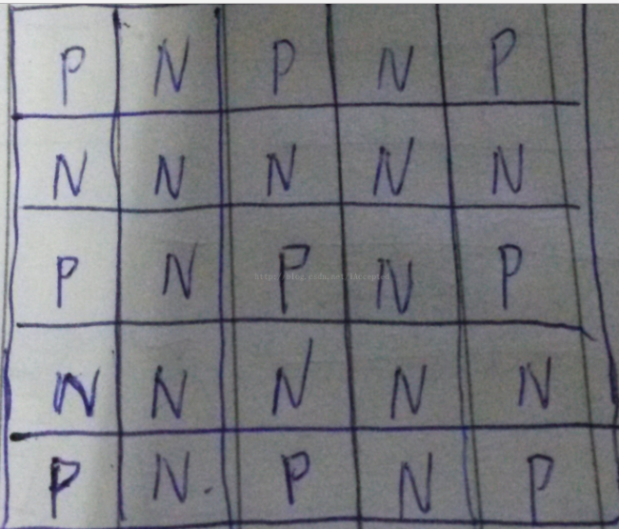

如图就能很容易的看出，只要m或者n有一个是偶数先手就能必胜。

# Public Sale

**Problem Description**

虽然不想，但是现实总归是现实，Lele始终没有逃过退学的命运，因为他没有拿到奖学金。现在等待他的，就是像FarmJohn一样的农田生涯。  
  
要种田得有田才行，Lele听说街上正在举行一场别开生面的拍卖会，拍卖的物品正好就是一块20亩的田地。于是，Lele带上他的全部积蓄，冲往拍卖会。  
  
后来发现，整个拍卖会只有Lele和他的死对头Yueyue。  
  
通过打听，Lele知道这场拍卖的规则是这样的：刚开始底价为0，两个人轮流开始加价，不过每次加价的幅度要在1～N之间，当价格大于或等于田地的成本价 M 时，主办方就把这块田地卖给这次叫价的人。  
  
Lele和Yueyue虽然考试不行，但是对拍卖却十分精通，而且他们两个人都十分想得到这块田地。所以他们每次都是选对自己最有利的方式进行加价。  
  
由于Lele字典序比Yueyue靠前，所以每次都是由Lele先开始加价，请问，第一次加价的时候，Lele要出多少才能保证自己买得到这块地呢？

**Input**

本题目包含多组测试，请处理到文件结束(EOF)。每组测试占一行。  
每组测试包含两个整数M和N(含义见题目描述，0<N，M<1100)

**Output**

对于每组数据，在一行里按递增的顺序输出Lele第一次可以加的价。两个数据之间用空格隔开。  
如果Lele在第一次无论如何出价都无法买到这块土地，就输出"none"。

**Sample Input**

4 2

3 2

3 5

**Sample Output**

1

none

3 4 5

通过巴什博弈n=（m+1）r+s，我们只要取走s，留下m+1的倍数，那么我们先手总是能赢的

#include <stdio.h>

#include <string.h>

#include <algorithm>

using namespace std;

int main()

{

int t,n,m,i;

while(~scanf("%d%d",&n,&m))

{

if(n<=m)//n<=m先手必胜

{

for(i = n; i<=m; i++)

{

if(i==n)

printf("%d",i);

else

printf(" %d",i);

}

printf("\n");

continue;

}

if(n%(m+1))//必胜态

{

int flag = 0;

for(i = 1; i<=m; i++)

{

if((n-i)%(m+1)==0)//必须留下m+1的倍数

{

if(flag == 0)

printf("%d",i);

else

printf(" %d",i);

flag++;

}

}

printf("\n");

}

else

printf("none\n");

}

return 0;

}